Nyhet - Yoghurt gjord på 100 % kokos

*Nu lanserar företaget Yoconut, med rötter i Göteborg, en helt ny produkt för den som söker alternativ till mejeriprodukter: en yoghurt gjord på frystorkat kokospulver. Yoghurten blandas enkelt på plats och är redo att serveras, färsk och fräsch, endast några timmar senare. Säljstart sker i och med mässan ”Passion för mat” den 26-28 februari.*

* Yoconuts yoghurt är en unik produkt. Dels är den helt fri från tillsatser och dels görs den på frystorkat kokospulver, en metod som säkerställer att all näring från kokosen bevaras, berättar Anna-Karin Agert, grundare och marknadsansvarig.

Yoghurten tillagas enkelt hemma i köket, på jobbet eller på resan - blanda bara det frystorkade kokospulvret i den medföljande yoghurttermosen. Några timmar senare har du en välsmakande och färsk yoghurt packad med kokosens nyttigheter!

Pressmeddelande

23 februari 2016

* Att kunna blanda sin egen yoghurt har många fördelar, inte minst för miljön då yoghurttermosen går utmärkt att återanvända och vi aldrig behöver transportera något vatten. Dessutom får konsumenten full insyn i innehållet, en stor fördel för den som är allergisk, vegan eller helt enkelt extra mån om sin hälsa, avslutar Anna-Karin Agert.

Yoconut kommer att bjuda på smakprov samt sälja påsar med frystorkat kokospulver under Passion för mat - välkommen förbi!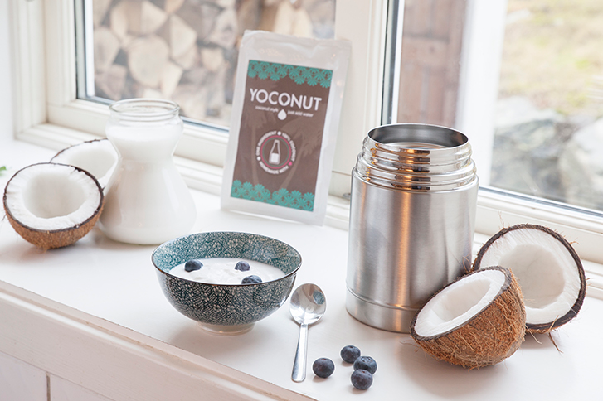

Fakta

Yoconut Kokosyoghurt tillagas av konsumenten själv och blir på så sätt alltid färsk. Innehåller 100 % kokos, passar både veganer och den som vill undvika mjölkprodukter av andra skäl. Servera kall, gärna med färska bär och nötter. Pris från 39 kronor för en påse koksopulver.

Kokospulvret går också utmärkt att blanda till en välsmakande dryck för den som söker alternativ helt utan tillsatser. Priset för en påse, som ger cirka 8,5 dl dryck, är 39 kronor.

Yoconuts kokosprodukter säljs online - [www.yoconuthomemade.com](http://www.yoconuthomemade.com) - samt hos utvalda återförsäljare, till exempel Gryningen, Urban Deli och 8T8 i Stockholm samt Fram och Lifebutiker i Göteborg.

För mer information, bilder och produktprover, tveka inte att kontakta mig!

Anna-Karin Agert, grundare och marknadsansvarig

telefon; 0703-103 112

mejl; [hello@yoconuthomemade.com](mailto:hello@yoconuthomemade.com)

hemsida; [www.yoconuthomemade.com](http://www.yoconuthomemade.com)

*Yoconut startades 2015 av Anna-Karin Agert, när hon letat förgäves efter ett alternativ till mjölk där huvudingrediensen var kokos och drycken inte innehöll några tillsatser. Tillsammans med sin familj tog hon fram det som kom att bli Yoconut; ett familjeföretag och ett frystorkat kokospulver som enkelt blandas till dryck eller till en yoghurt. Ett gott, färskt och enkelt alternativ för den som söker kokosprodukter gjorda av 100% kokos!*